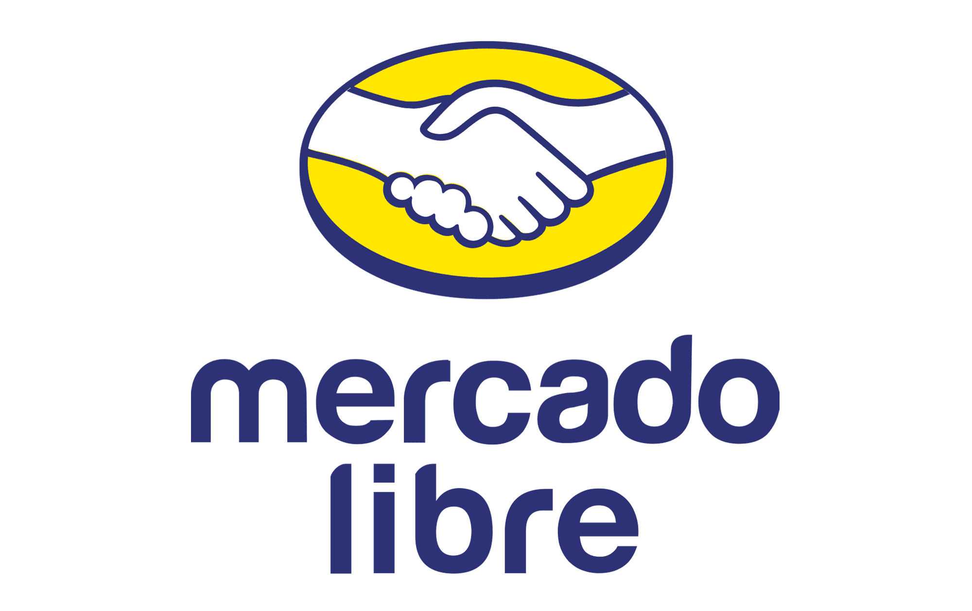**El 'glow up' que tu auto necesita: 5 accesorios clave para 2025**

* *Tu coche merece lo mejor, por eso modernízalo con los cinco accesorios para autos del momento que no pueden faltar en el 2025.*

**Ciudad de México a 9 de enero de 2025.-** Tu automóvil es como un amigo más que siempre está ahí, listo para llevarte a nuevas aventuras por carretera o rescatarte en las prisas diarias al trabajo y la escuela. Dale a tu nave un trato especial que refleje todo lo que significa para ti y prepáralo para enfrentar el 2025 con estilo y funcionalidad.

Más que sólo manejar, se trata de hacer de cada trayecto sea una experiencia única, y para eso están los complementos. En [**Mercado Libre**](https://www.mercadolibre.com.mx/), el *marketplace* más rápido de México, ya encontramos todo lo que necesitas con los **5 accesorios imperdibles para tu auto para el 2025:**

1.- [**Juego de tapetes de uso rudo.**](https://listado.mercadolibre.com.mx/juego-de-tapetes-de-uso-rudo) Protege el interior de tu auto o camioneta del desgaste cotidiano y la suciedad con estos tapetes fabricados en hule de primera calidad. Su alta durabilidad y resistencia aseguran un uso prolongado, mientras que su diseño universal los hace aptos para una gran diversidad de vehículos, ofreciendo practicidad y adaptabilidad.

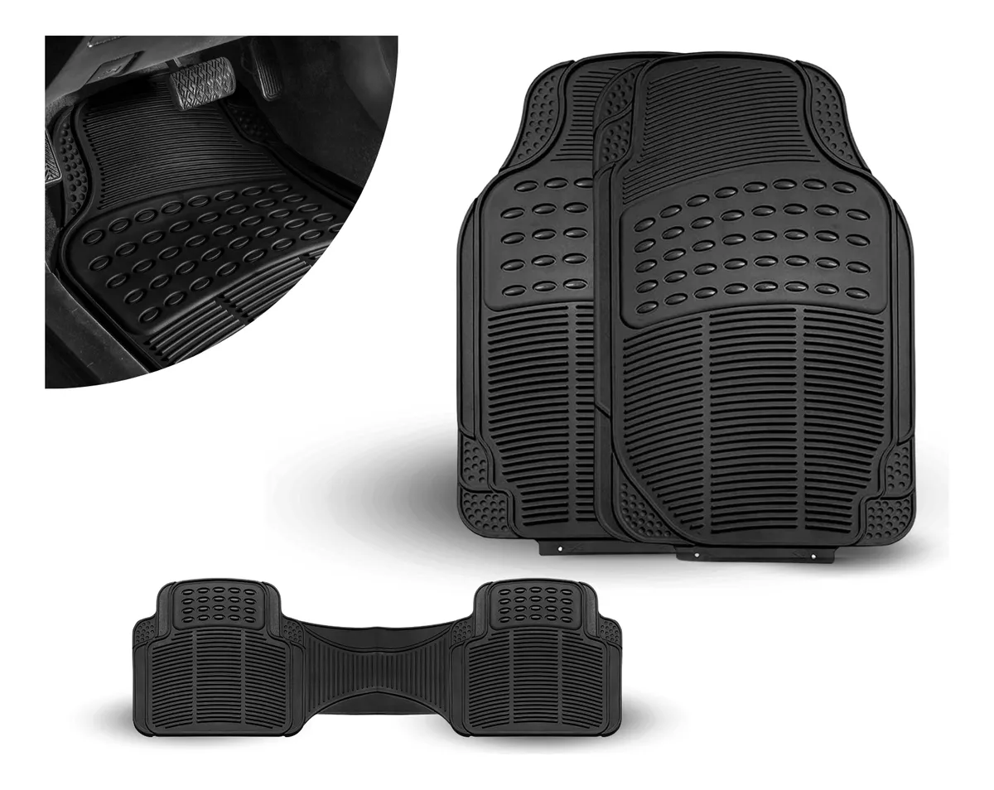

**2.-** [**Cámaras de conducción.**](https://listado.mercadolibre.com.mx/c%C3%A1maras-veh%C3%ADculares) Tres cámaras con resolución 1080p Full HD con puertos USB que registran las condiciones de conducción desde el frente, el interior y la parte trasera del vehículo al mismo tiempo. Te permitirán observar cada detalle al reproducir los videos en la cámara de tablero o en una computadora.

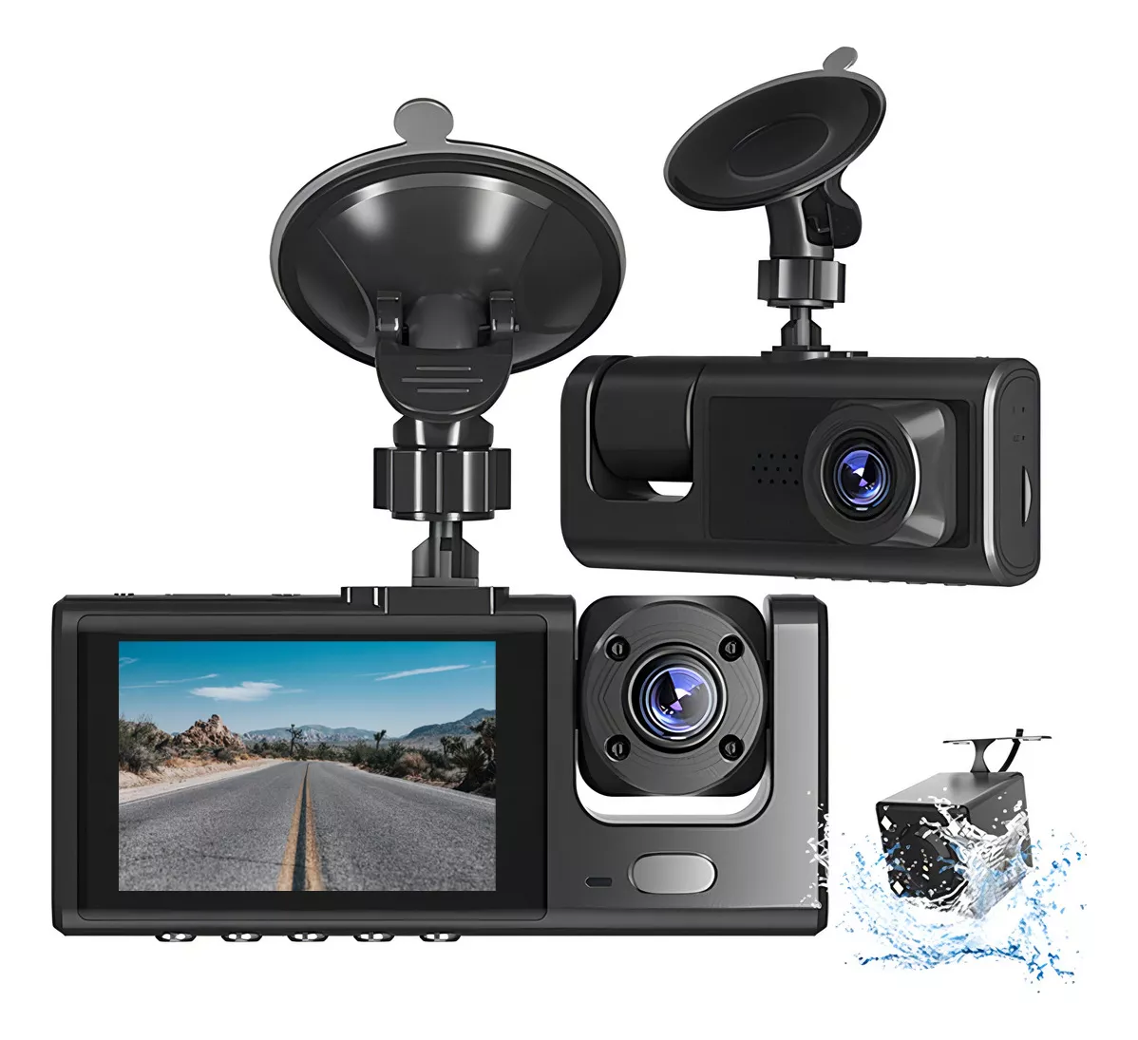

**3.-** [**Funda impermeable.**](https://listado.mercadolibre.com.mx/cubiertas-para-autos#trends_tracking_id=ece7ad06-57cc-4da5-a0b5-6c107a275088&component_id=MOST_WANTED)Una pieza clave para los dueños de una SUV, camioneta grande, Sedán, o cualquier tipo de auto. Funciona como un escudo para la lluvia, los rayos del sol, la nieve y el viento. La cubierta cuenta con correas elásticas ajustables en la parte delantera y trasera para adaptarse a tu vehículo. Además, incluye una bolsa de almacenamiento espaciosa para guardarla cuando no esté en uso.

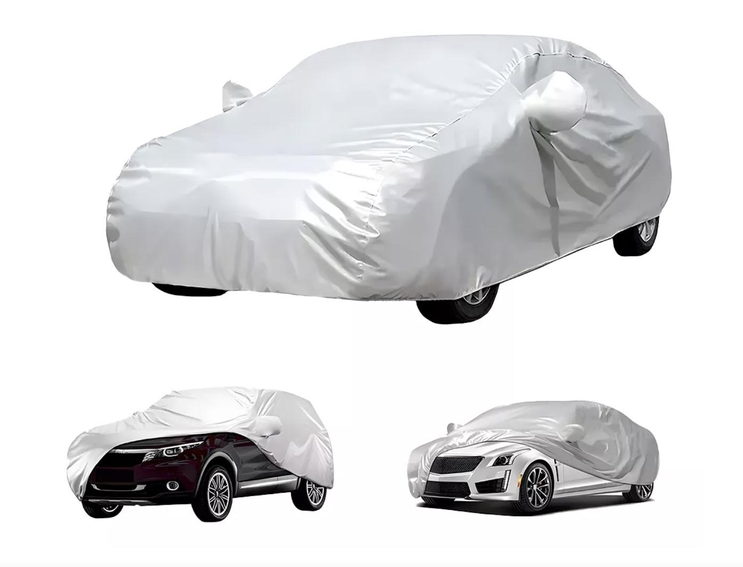

**4.-** [**Fundas para asientos.**](https://listado.mercadolibre.com.mx/funda-asientos) Son compatibles con la mayoría de los vehículos estándar y se fabricaron con materiales resistentes y de alta calidad. Cuentan con un diseño y tejido innovador que renueva la apariencia de asientos viejos ofreciendo protección contra rasgaduras, manchas, decoloración, suciedad y pelos de mascotas.

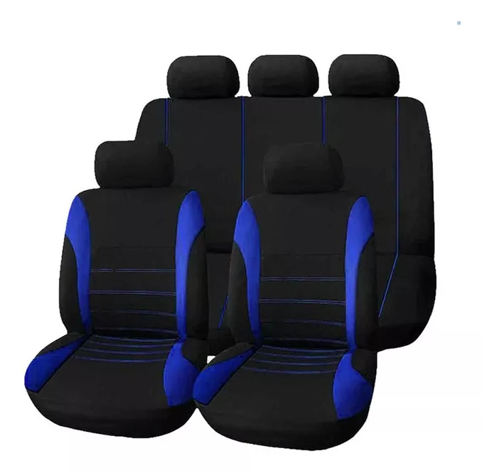

**5.-** [**Protector de volante**](https://articulo.mercadolibre.com.mx/MLM-1317500879-funda-cubre-volante-deportivo-protector-antiderrapante-auto-_JM#polycard_client=search_best-seller)**.** Con una estructura ergonómica que evita deslizamientos, garantiza seguridad y control total del volante. Su textura suave es sinónimo de comodidad al tacto. Hecho de material flexible, se ajusta perfectamente a la mayoría de los volantes.

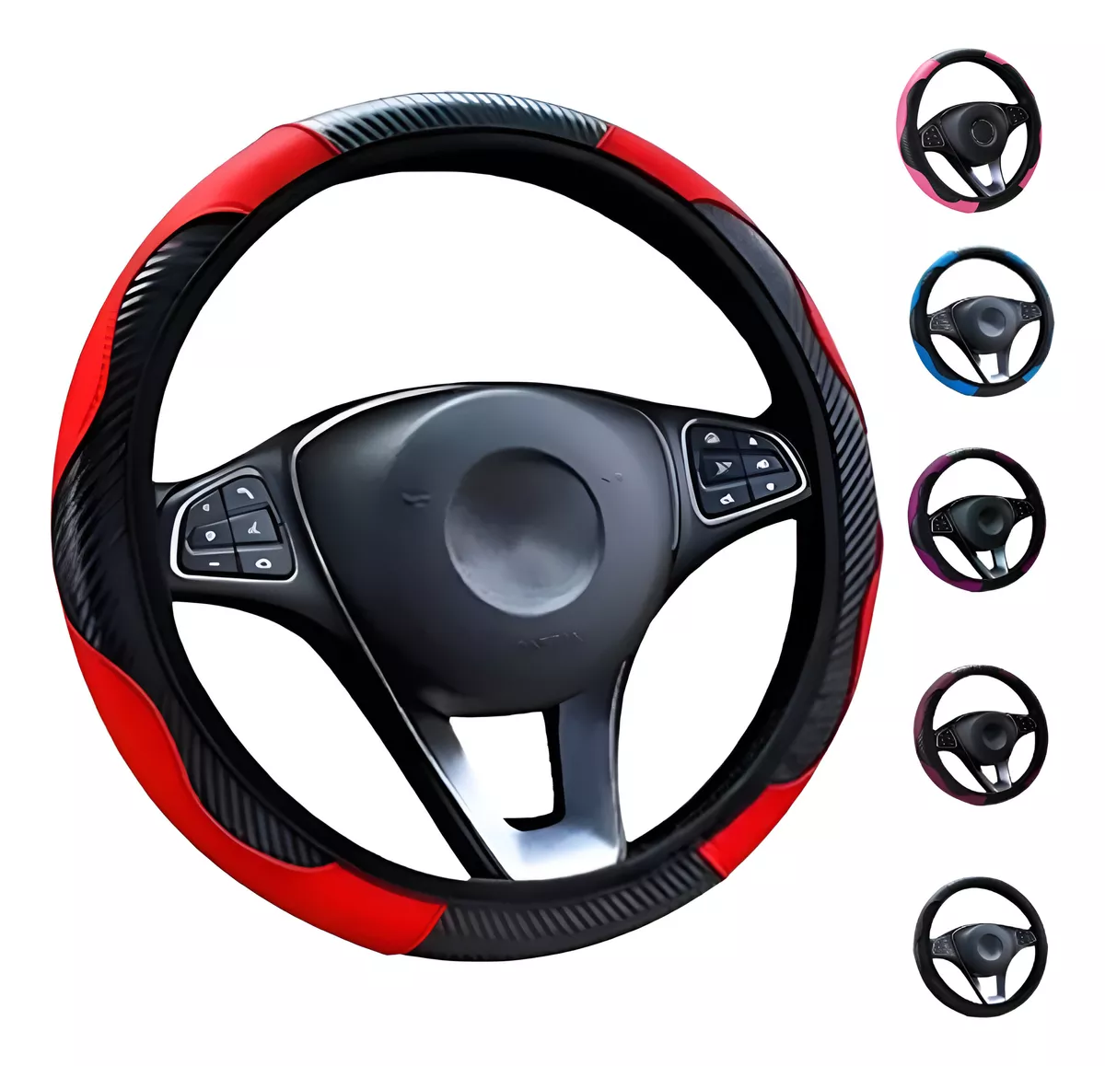

**Tu nave, la sensación de la colonia**

Con estos accesorios, tu coche será el que todos miren al pasar en tu vecindario y los hará comentar en voz baja: “¿en dónde compró eso?”. Con **Mercado Libre**, transformar tu auto es más fácil y rápido, ya que, al igual que tú, hay otros 148 millones de usuarios activos que también confían en la plataforma amarilla. Además, pide lo que quieras, porque lo recibirás en menos de 24 horas en 25 ciudades diferentes de México gracias a sus envíos *Full*.

**Sobre Mercado Libre**

Fundada en 1999, Mercado Libre es la compañía de tecnología líder en comercio electrónico de América Latina. A través de sus plataformas Mercado Libre, Mercado Pago y Mercado Envios, ofrece soluciones para que individuos y empresas puedan comprar, vender, anunciar, enviar y pagar por bienes y servicios por internet.

Mercado Libre brinda servicio a millones de usuarios y crea un mercado online para la negociación de una amplia variedad de bienes y servicios de una forma fácil, segura y eficiente. El sitio está entre los 50 sitios con mayores visitas del mundo en términos de páginas vistas y es la plataforma de consumo masivo con mayor cantidad de visitantes únicos en los países más importantes en donde opera, según se desprende de métricas provistas por comScore Networks. La compañía cotiza sus acciones en el Nasdaq (NASDAQ: MELI) desde su oferta pública inicial en el año 2007, y es uno de los mejores lugares para trabajar en el mundo según ranking GPTW.